捞人！深大考试君招在校生小编啦！

如果你是深大学子
那么你一定刷到过以下推文
👇

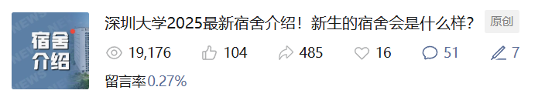
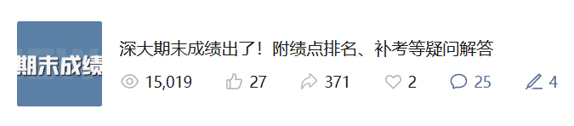
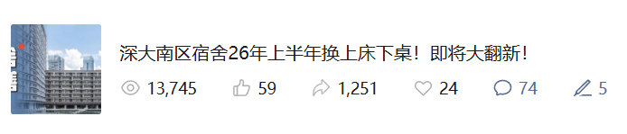
得益于小编们 对热点敏锐的嗅觉
和 极快的网络冲浪速度
深大考试君常常发出第一手资讯
并获得了上万的阅读量
如果你对考试君小编团队感到好奇
如果你也有很好的点子💡和兴趣想尝试
现在机会来了！
考试君团队在校生招新正式启动！

🧑‍🤝‍🧑 我们是谁
我们是 一群毕业的和没毕业的深大人
把重要的通知变成易懂的推文
把校园生活记录下来一起吃瓜
把攻略整理出来传给一届又一届的新生
我们做了十年，积累了十万读者
下一个故事，想和你一起写
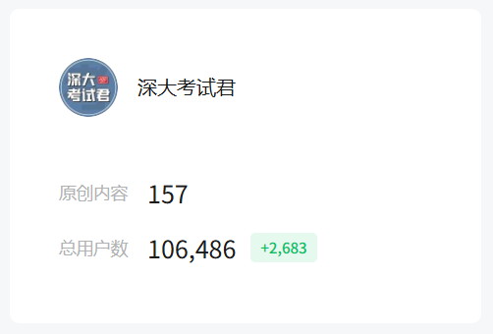
📢 我们在找这样的人
深大的“信息百事通”
主动收集校内的各种通知、资讯、攻略
了解校园里发生的新变化、大小事
深大有什么风吹草动第一时间知道

有梗、有温度的段子手
永远抢在吃瓜第一线
并且能把梗融入到校园生活里
写成文字，让读者看完会心一笑

会一点技能并且想展示
会拍摄、剪辑、绘画、P图等等
虽然只懂一些，但也想呈现不一样的作品
把寻常的内容变得更有创意

有网感，想学习、爱沟通
哪怕什么都不熟练
但是对新媒体运营有很浓厚的兴趣
想从现在开始
那我们一起成长，讲出深大故事
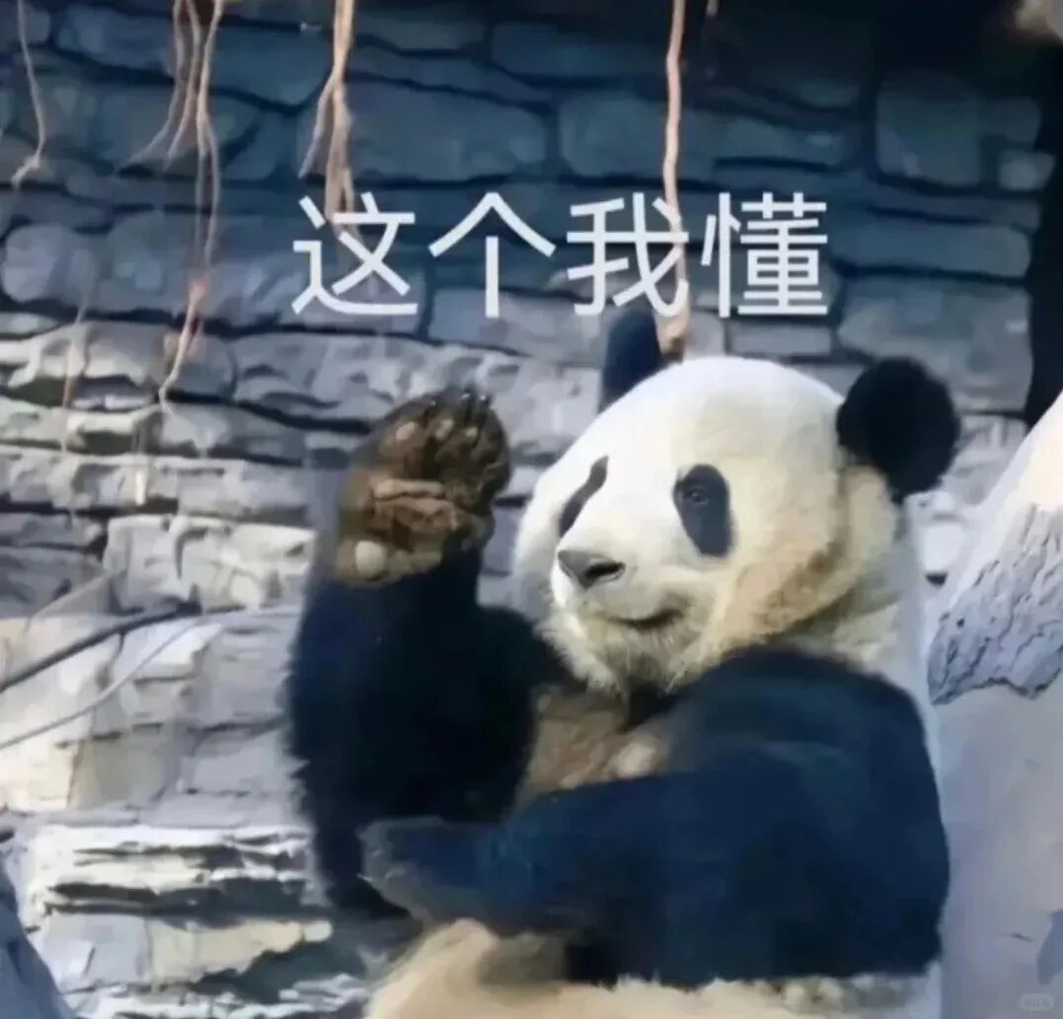
🎁 加入我们你将得到
💰 薪资补贴
按照你的工作量给予实习工资
多劳多得，覆盖生活费没问题~
线上灵活办公，期末周可放假
并可开具实习证明
📚 专业运营技能培训
从选题、写作、排版到运营全方位指导
学习新媒体运营相关技能
有内容、有数据、有成果
这些都是简历上的硬核加分项
🍗 吃喝玩乐福利
团建聚餐、定制周边
假期出游福利，更多惊喜等你解锁

👍 几万深大人的认可
你的作品和署名会出现在推文内
你写的东西能帮助到几万深大学子们
得到同学们的转发、认可和夸赞
获得奇妙的成就感
📮 如何加入我们？
面向深大在校生招募内容运营实习生
专业不限、大一/大二优先
有较充足的课余空闲时间
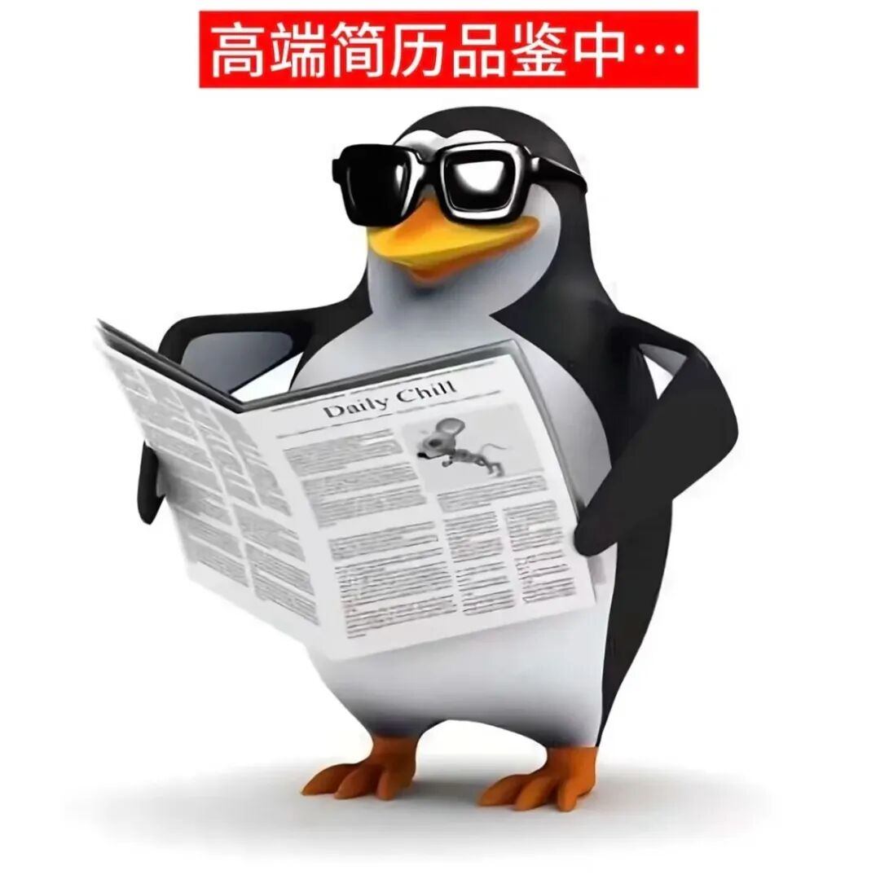
请扫码填写申请表
工作人员会在1周内跟你联系
我们期待与你见面 👇

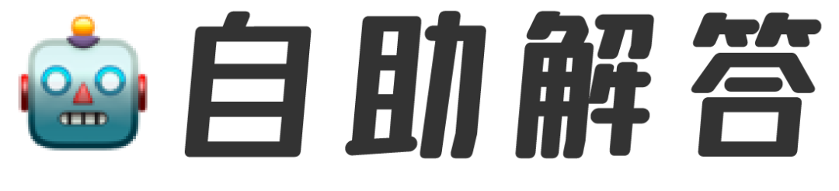
考试君公众号后台提供
关键词自助解答功能
发送 「目录」 可浏览全部内容
如“食堂”、“宿舍”、“校历”、“选课”等
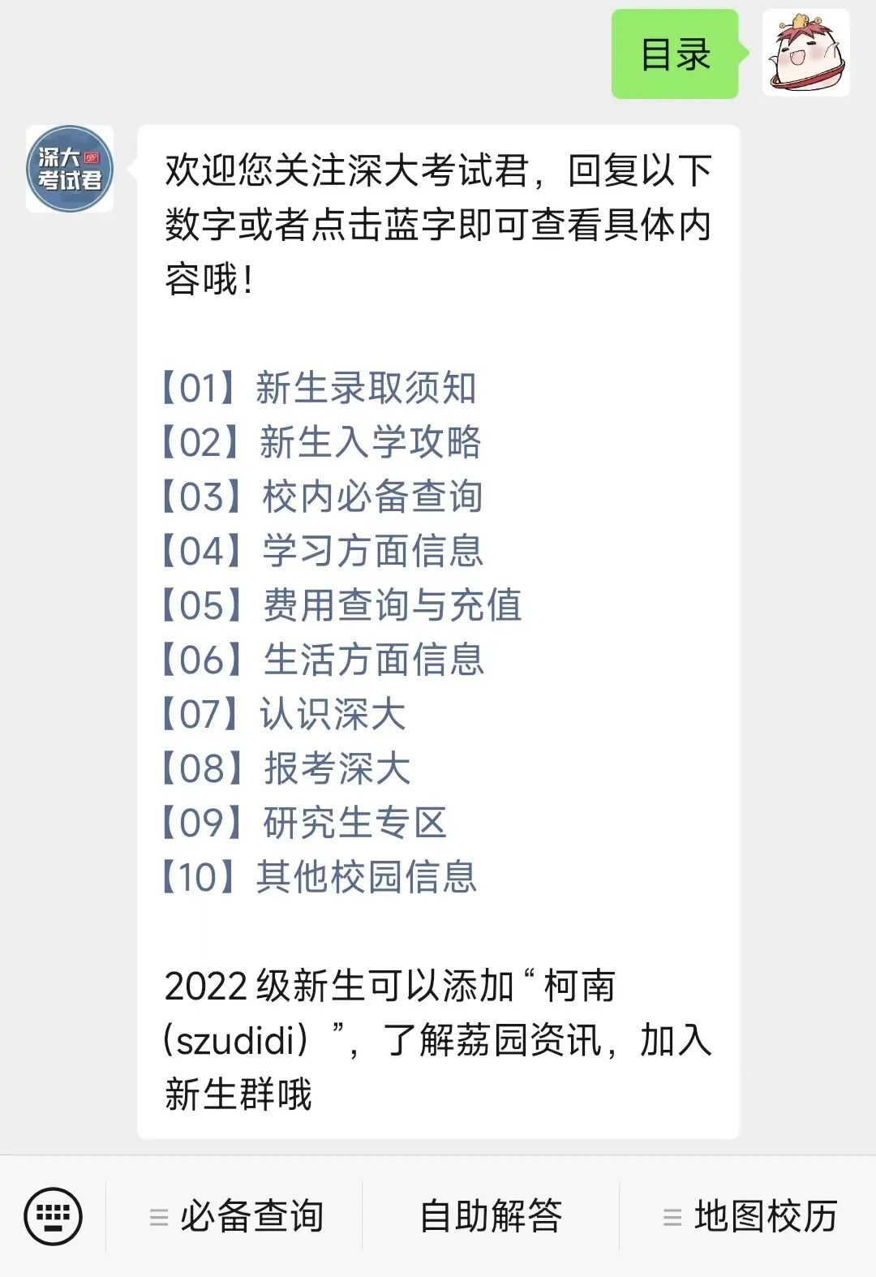
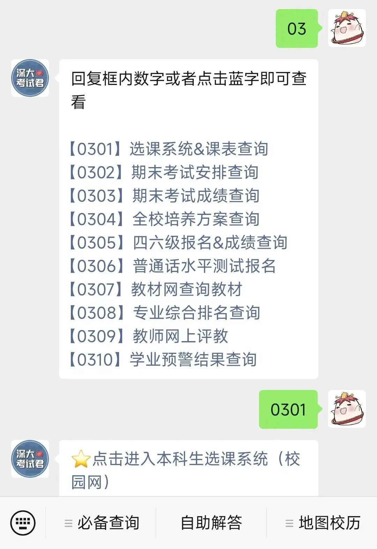
投稿/咨询添加深大小丘比：szulook
商务合作添加：wxchenhz
